江宁区国土资源局移动办公

建

设

方

案

北京世纪安图数码科技发展有限责任公司

2018年5月

# 概述

南京市江宁国土资源分局按照南京市国土资源局电子政务信息化要求，早在2010年就建立了基于内网的电子政务平台，实现了市区两级的公文流转、业务办理的无纸化办公。

近几年随着移动信息化的到来，原有传统的办公模式存在着一定的局限性。利用移动终端，让原先只能在PC上的公文、业务实现“移动”化，从而提高办公效率。

移动办公自动化系统即移动OA，是以“简单、实用、使用不受地点限制”为设计理念开发的办公自动化系统。移动办公自动化系统网络部署方案是利用移动运营商提供的4G专用网络，在移动状态下，通过智能移动终端实现查询、审批、回复、确认等OA办公操作，使办公信息可以随时随地的进行交流互动，使办公更加高效、便捷。

# 建设目标及内容

## 建设原则

移动办公设计时主要遵循如下原则：

1. 一体化原则

要求内部办公、移动办公功能一体化、流程一体化、数据一体化。

1. 安全性原则

要求做到数据安全、链路安全、访问安全、终端安全。

## 建设目标

移动办公平台建设原则是在不影响现有江宁分局电子政务系统的运行使用的基础上，作为现有系统的延伸和补充，实现移动办公，即解决现有电子政务平台遇到的问题和存在的瓶颈，又能有效的保护原有投资和充分利用现有资源。做到真正的掌上办公，实现同步、协同办公、交互办公。

## 建设内容

根据目前江宁国土分局对移动办公的需求，主要开展以下几个方面的建设。

1. 公文审批

实现对区政务、南京市国土资源局以及市政府的公文办理、材料传送、通知公告等功能。

1. 会议系统

实现江宁国土资源分局内部会议的无纸化、移动化，利用智能移动终端完成会议的发布、资料的分发、资料查看等功能。

# 建设方案

## 总体设计

移动办公系统的建设，不仅仅是移动端的一个App应用，而是一整套标准平台。从逻辑结构上划分，移动办公系统分为内网服务区、前置服务区、移动用户区三个部分。如下图：

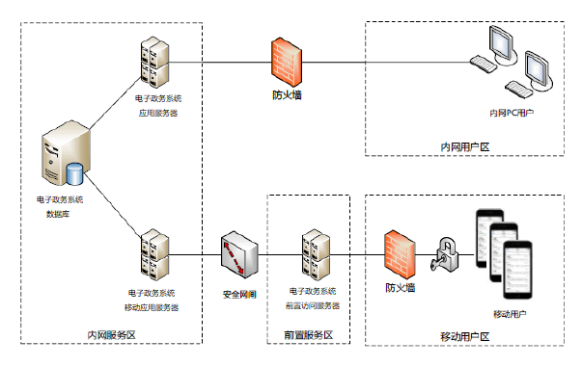

图 电子政务系统逻辑结构

内网服务区，以部署核心数据库服务期和应用服务器，为满足电子政务系统的移动应用，增设“电子政务系统移动应用服务器”，部署移动应用的核心逻辑，移动应用与PC应用使用相同的数据库，不再增设数据库服务器。

前置服务区，位于内网服务区与移动用户区之前，与内网服务区实现内外网隔离。前置服务区部署“前置访问服务器”用以接受移动用户的访问，并向电子政务系统移动应用服务器发出请求。

移动用户区，移动用户通过运营商提供的数据网络或者互联网访问前置服务区。移动用户除防火墙等实现网络安全外，还需通过运营商认证，确保只有合法用户才能发起对电子政务系统的访问。

移动办公系统，在内网服务区、前置服务区移动服务区，通过不同的服务，实现数据的交互。

## 建设内容

### 电子政务系统改造

在原有电子政务系统的基础上，为适应移动端的应用需求，开发并实现移动数据请求、权限管控等，建立移动应用服务器，为移动端提供各类数据服务。

### 企业微信

利用企业微信开发平台，开发建设移动办公门户，为分局提供通知公告、公文办理、来件查询、市局发文、领导工作安排等电子政务应用，和原有电子政务系统建立数据及业务通道，实现数据及业务的即时交换。

### 会议系统

在原有电子政务系统上新增会议管理系统，实现会议的发起、资料上传和分发等管理功能。同时，开发会议移动端，完成会议资料的查阅，实现会议的电子化、无纸化。

## 安全设计

由于移动办公需接入互联网络，为确保数据安全，系统采用多重安全设置，确保数据不泄露，从以下几个方面进行保障。

1. 移动运营商安全保障

利用移动运营商专有网络（VPN）建立专用数据通道，对数据进行加密传输，确保数据不被窃听及接获，保障数据传输安全。

1. 企业微信安全保障

企业微信具有国际及国内最高安全的各种认证，包括SO/IEC27018公有云个人隐私保护认证、ISO/IEC27001信息安全管理体系认证、国家信息安全等级保护三级认证，确保开发的应用具有最高级别的安全。

1. 移动设备安全保障

对使用的移动端进行授权，只有通过授权的移动设备才能登陆，访问数据，确保应用数据的安全使用。

1. 内部网络安全保障

通过建立外网应用服务器，并采用网闸、安全认证网管等硬件设备，对应用访问进行授权，确保数据的安全性。

## 可扩展性

系统将预留后期业务审批接口、移动一张图接口，为移动业务的扩展提供高度的可扩展性。

# 建设预算

|  |  |  |
| --- | --- | --- |
| 序号 | 建设内容 | 预算（万元） |
| 1 | 电子政务系统升级 | 12 |
| 2 | 企业微信应用开发 | 20 |
| 3 | 会议系统（包含移动端） | 8 |
| 合计 | | 40 |